Přihláška na
First steps cup

Jméno závodníka:
Datum narození:
Adresa:
E-mail:
Telefonní číslo:
Člen klubu: ANO / NE
Jméno na Messengeru:
Jméno králíka | Datum narození | Číslo VP | Rovinná dráha | Parkur

Počet startů:
Startovné celkem:
- 60 Kč za závodníka
- 50 Kč za každý start
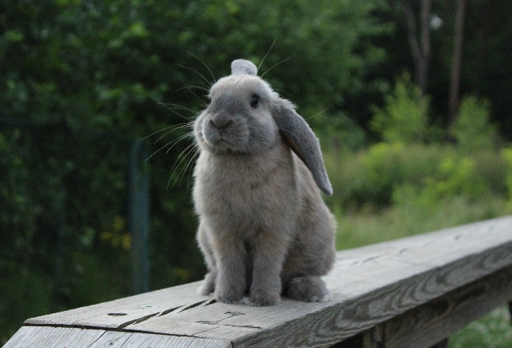
Zasláním přihlášky souhlasíte s tím, že v případě vyzvání ze strany pořadatele či rozhodčích budete nápomocni. Zároveň potvrzujete, že se budete v rámci celého dne chovat slušně, jak ke králíkům, tak i k ostatním závodníkům.

